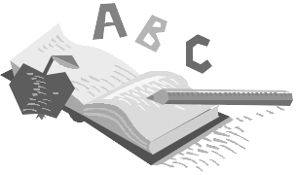


EDUCACIÓN PRIMARIA 4º / 5º

MATEMÁTICAS

APELLIDOS Y NOMBRE: ___________________________________________

EDAD: ___________ CURSO: ____________ FECHA: ___________________

1. Completa las series.
2.000
8.000
1.000

25.000
40.000
20.000

2. Ordena los números.

63.340 65.299
56.400 9.999
De mayor a menor

De menor a mayor

6.897 4.718
9.806 41.800

3. Escribe el número y cómo se lee.
2 UM + 7 C + 5 D + 6 U
4 DM + 1 UM + 6 C + 1 U
9 DM + 9 UM + 9 C
 Se lee:

 Se lee:

 Se lee:

4. Descompón cada número.
6.703

40.018

5. Escribe el número que corresponde.

10.000 + 5.000 + 200 + 40 + 5 = _________________________

200.000 + 8.000 + 400 + 20 + 1 = _________________________

30.000 + 600 + 20 + 4 = _________________________

6. Dictado de números.
_________________________ _________________________
_________________________ _________________________
_________________________ _________________________
_________________________ _________________________
_________________________ _________________________

7. Indica el lugar que ocupa la cifra 3 en cada cantidad y a cuántas unidades equivale en los siguientes números:
88.236 34.576 8.356 25.302 64.723
NÚMEROS | LUGAR | VALOR
88.236
34.576
8.356
25.302
64.723

8. Escribe el número anterior y el posterior.
 9.999 
 38.000 

 5.378 
 9.499 

9. Aproxima cada número según se indica.

27
92
564
286
7.239
4.721
A las decenas

A las centenas

A los millares

10. Escribe estos números ordinales.
noveno
décimo
duodécimo
decimoséptimo
1.º 
6.º 
11. º 
15. º 

11. Cálculo mentalmente sin hacer operaciones en el papel.

30 + 10 + 12 = __________ 40 + 30 + 19 = __________
10 + 50 + 27 = __________ 50 - 30 + 10 = __________
7 x 8 + 12 = __________ 6 x 9 - 10 = __________

12. Coloca los números y suma.
Evaluación inicial
85 + 1.704 + 338

13. Resta y haz la prueba.
65.236 – 2.094

14. Calcula.
78 
624 
1.214 
31 
223 
4.100 
El doble

El triple

15. Coloca los números y calcula.
2.593 × 7

16. Calcula y rodea las divisiones exactas.

48 : 4
266 : 7
1.384 : 6
595 : 8

17. Calcula.
- La mitad de 4 
- La mitad de 36 
- Un tercio de 9 
- Un tercio de 21 
- Un cuarto de 8 
- Un cuarto de 24 

18. Lee y resuelve. En un taller de Torrelavega había 136 ruedas. Hoy han traído 94 ruedas nuevas. ¿Cuántas ruedas hay en el almacén?
Evaluación inicial

DATOS | OPERACIONES
 | SOLUCIÓN: ____________________________________

19. Lee y resuelve. A un viaje desde Suances a Madrid se han apuntado 243 personas. Ya han pagado el viaje 128 personas. ¿Cuántas personas faltan por pagar?

DATOS | OPERACIONES
 | SOLUCIÓN: ____________________________________

20. Lee y resuelve. Flor ha comprado 6 cajas de helados. En cada caja hay 32 helados. ¿Cuántos helados hay en total?

DATOS | OPERACIONES
 | SOLUCIÓN: ____________________________________

21. Lee y resuelve. Dani tenía 138 cromos de la Liga. Le ha dado a su hermana Elena 43 cromos, y a su primo Ramón, 31. ¿Cuántos cromos le quedan a Dani?

DATOS | OPERACIONES
 | SOLUCIÓN: ____________________________________

22. Lee y resuelve. Ana ha encargado, para su cumpleaños, 3 bandejas de 24 pasteles cada una. 38 pasteles son de crema y el resto de nata. ¿Cuántos pasteles de nata hay?

DATOS | OPERACIONES
 | SOLUCIÓN: ____________________________________

23. Lee y resuelve. Víctor tiene 130 euros ahorrados en su hucha y su hermano tiene el doble. ¿Cuánto dinero tienen ahorrado entre los dos?

DATOS | OPERACIONES
 | SOLUCIÓN: ____________________________________

24. Lee y resuelve. Carlos y sus cuatro hermanos han ido a comer al restaurante Don José. La comida les ha costado 615 euros en total. ¿Cuánto tiene que pagar cada uno de los cinco hermanos?

DATOS | OPERACIONES
 | SOLUCIÓN: ____________________________________

25. Lee y resuelve. Alba ha hecho 27 bocadillos de jamón. Se ha quedado con 3 y los demás los ha repartido en partes iguales entre 6 amigos. ¿Cuántos bocadillos ha dado a cada uno?

DATOS | OPERACIONES
 | SOLUCIÓN: ____________________________________

26. ¿Son secantes o paralelas? Escribe.
Evaluación inicial
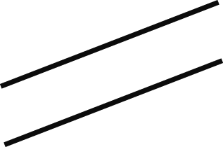
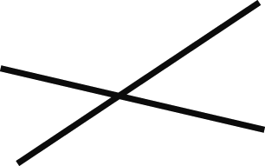
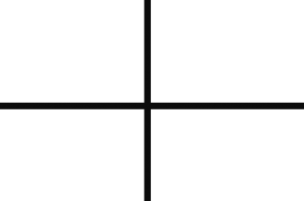

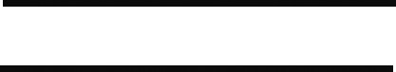

27. Dibuja un ángulo de cada tipo.
ángulo recto
ángulo obtuso
ángulo agudo

28. Escribe las palabras de los recuadros en el lugar correspondiente. Después, contesta.
lado
vértice
ángulo

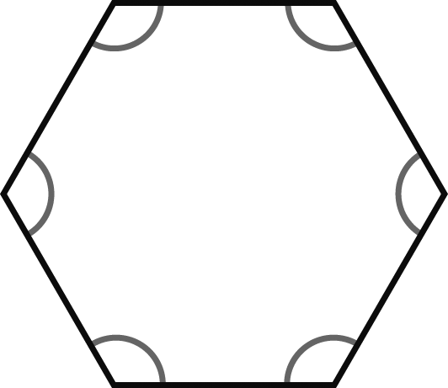

- Según su número de lados, ¿cómo se llama este polígono?

29. Relaciona.

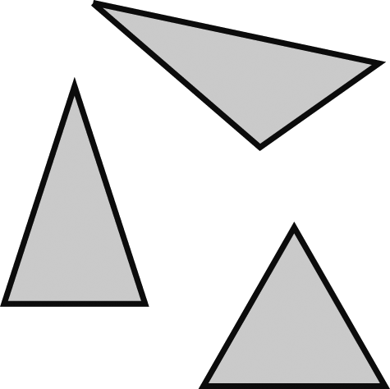
Tiene los 3 lados iguales.
Tiene solo 2 lados iguales.
Tiene los 3 lados desiguales.
escaleno
isósceles
equilátero

30. Escribe el nombre de cada cuerpo geométrico.
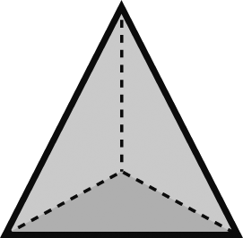
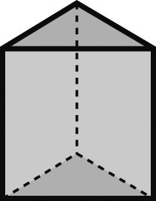
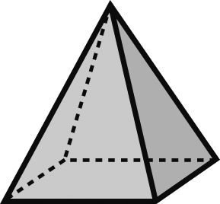
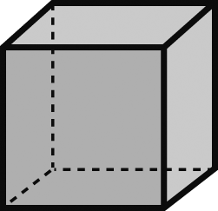

31. Relaciona.

cilindro   no tiene ni bases ni vértices.
esfera   tiene una base y un vértice.
cono   tiene 2 bases y no tiene vértices.

32. Escribe el nombre del cuerpo geométrico al que corresponde cada descripción.

- Sus caras laterales y sus 2 bases son cuadriláteros. 
- Sus caras son triángulos y su base también. 
- Es un cuerpo redondo que no tiene bases. 
33. Mide los lados de este polígono y calcula su perímetro.


Perímetro = cm.
34. Lee y relaciona.
Evaluación inicial
dm
decímetro
igual a 1.000 metros.

m
kilómetro
igual a 10 centímetros.

km
metro
igual a 100 centímetros.

35. Mide y completa.
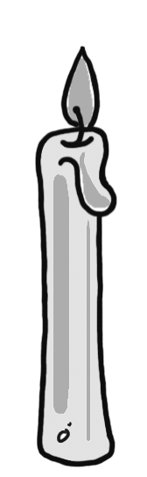
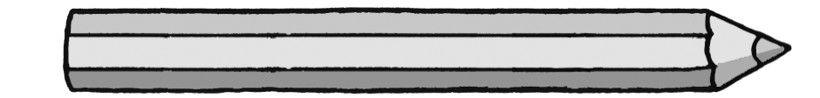

- El lápiz mide cm.
- La vela mide cm.

36. Completa.

• 1 m  dm • 1 m  cm
• 3 m  dm • 4 m  cm
• 29 m  dm • 35 m  cm

37. ¿Cuántos gramos son? Calcula.
1 kilo 1.000 g
medio kilo 500 g
cuarto de kilo 250 g
- 3 kilos y medio  g
- 1 kilo y cuarto  g
- 2 kilos y medio  g
38. Rodea la medida que te parezca más adecuada.
4 km y 34 m
85 m, 20 dm y 600 cm
Dib recorrido de un río
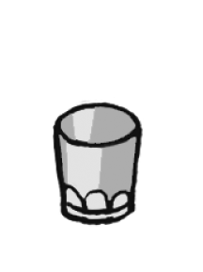
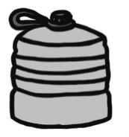
5 litros
medio litro
1 cuarto de litro
6 litros



39. Relaciona con flechas las magnitudes a medir y las unidades a utilizar.
La distancia entre Suances y Torrelavega metro

El peso de una sardina kilogramo

La longitud de un lápiz gramo

La altura de una casa kilómetro

El peso de un alumno centímetro

El agua que cabe en una bañera litros

40. Relaciona los relojes que marcan la misma hora.
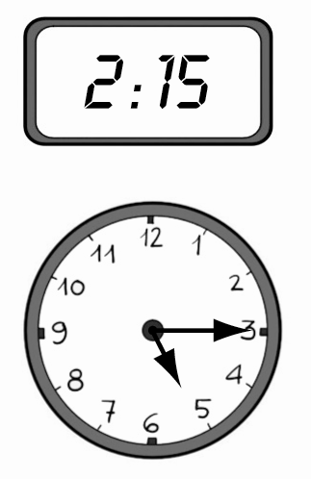
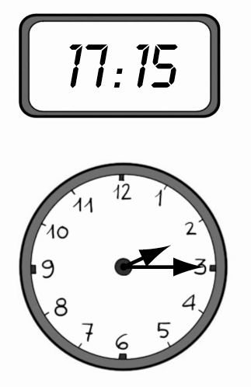
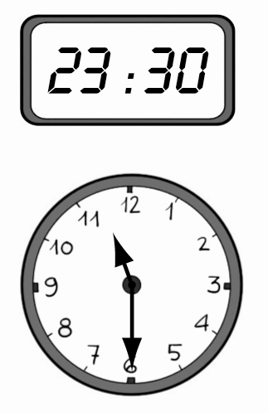

41. Representa en los relojes digitales las horas que se indican.
Las 8 y media
de la mañana

Las 10 y cuarto
de la noche

Las 5
de la tarde

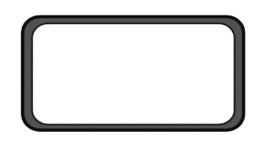

42. Cuenta y calcula cuánto dinero hay en cada caso.
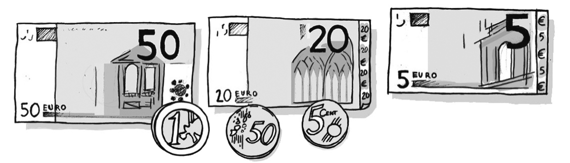

euros

50 + + + = €

céntimos

+ = céntimos

- En total hay  € y céntimos = €
43. ¿Cuántos céntimos faltan para tener 1 euro? Calcula y escribe.

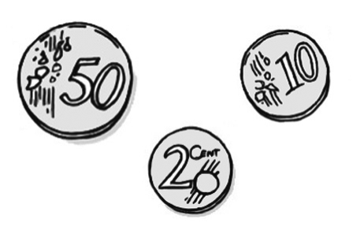

Solución:

44. Localización de coordenadas: Escribe el par de números correspondientes a la casilla que ocupa cada dibujo:

6 |  |  |  |  | ☑
5 |  |  | 
4
3 |  |  |  |  |  | 
2 |  | ⇧
1 |  |  |  |  |  |  | 
 | 1 | 2 | 3 | 4 | 5 | 6 | 7 | 8

☑: ( 5 , 6 )  : ( ____ , ____ ) : ( ____ , ____ )

: ( ____ , ____ ) : ( ____ , ____ )

PRUEBA TEST
Rodea la opción correcta.
Test

1. ¿Cómo se descompone el número 4.105?
a. 4 UM + 1 D + 5 U.
b. 4 UM + 10 C + 5 D.
c. 4 UM + 1 C + 5 U.
2. ¿Cómo se escribe el número cincuenta y dos mil trescientos uno?
a. 52.310.
b. 52.301.
c. 52.311.
3. ¿Cómo se escribe duodécimo?
a. 11.º.
b. 12.º.
c. 22.º.
4. ¿Cuál es el valor en unidades de la cifra 5 en el número 34.507?
a. 5 unidades.
b. 50 unidades.
c. 500 unidades.
5. ¿Cuáles son los sumandos en la suma 315 + 228 = 543?
a. 315 y 543.
b. 228 y 543.
c. 315 y 228.
6. En una fábrica trabajan 413 mujeres y 387 hombres. ¿Cuántas personas trabajan en la fábrica en total?
a. 700.
b. 800.
c. 810.
7. ¿Cuál es el minuendo en la resta 27.963 – 1.971 = 25.992?
a. 27.963.
b. 1.971.
c. 25.992.

8. Marta quiere comprar una motocicleta que cuesta 2.940 €.
Tiene ahorrados 1.340 €. ¿Cuánto dinero le falta?
a. 1.580 €.
b. 1.710 €.
c. 1.600 €.
9. Las rectas que no se cortan en ningún punto se llaman:
a. segmentos.
b. paralelas.
c. secantes.
10. El ángulo mayor que el ángulo recto es el:
a. obtuso.
b. agudo.
c. rectángulo.
11. ¿Cuánto es 52 × 4?
a. 206.
b. 208.
c. 210.
12. Un tren ha recorrido 150 kilómetros por la mañana y el doble por la tarde. ¿Cuántos kilómetros ha recorrido en total?
a. 300.
b. 400.
c. 450.
13. ¿Cuánto es aproximadamente 4.309 × 6?
a. 24.000.
b. 30.000.
c. 18.000.
14. Ernesto ha comprado 4 cajas con 100 bolígrafos azules cada una y 3 cajas
con 50 bolígrafos rojos cada una. ¿Cuántos bolígrafos ha comprado en total?
a. 550.
b. 500.
c. 400.
15. Los triángulos que tienen dos lados iguales y uno desigual se llaman:
a. escalenos.
b. isósceles.
c. equiláteros.

16. ¿Cuántos vértices tiene un cuadrilátero?
a. 2.
b. 4.
c. 6.
17. ¿Cuál es el divisor en la división 42 : 6 = 7?
a. 36.
b. 6.
c. 7.
18. Un cuarto de 32 es:
a. 16.
b. 11.
c. 8.
19. En la división 3.672 : 4, ¿cuántas cifras del dividendo coges
para empezar a dividir?
a. 1.
b. 2.
c. 3.
20. En una cafetería tienen que repartir 222 bocadillos en 6 bandejas.
¿Cuántos bocadillos tienen que poner en cada bandeja?
a. 35 bocadillos.
b. 37 bocadillos.
c. 39 bocadillos.
21. ¿Cuántos decímetros son 70 cm?
a. 700 dm.
b. 70 dm.
c. 7 dm.
22. ¿Cuántos metros son 3 km y 647 m?
a. 3.647 m.
b. 3.647 km.
c. 36.470 m.
23. ¿Cuántos cuartos de litro son 3 litros y medio?
a. 12 cuartos de litro.
b. 14 cuartos de litro.
c. 16 cuartos de litro.

24. ¿Cuántos gramos son 5 kilos y cuarto?
a. 5.250 g.
b. 5.000 g.
c. 5.500 g.
25. ¿Cuántos céntimos son 7 € y 63 céntimos?
a. 763 céntimos.
b. 76.300 céntimos.
c. 7.630 céntimos.
26. ¿Qué hora es las 22:15?
a. las diez y cuarto de la noche.
b. las diez y cuarto de la mañana.
c. las once y cuarto de la noche.
27. En un quiosco hay 86 globos. La mitad de los globos son azules.
¿Cuántos globos azules hay?
a. 36.
b. 43.
c. 54.
28. Dos lados de un cuadrilátero miden 5 cm y los otros dos miden 7 cm.
¿Cuál es su perímetro?
a. 24 cm.
b. 74 cm.
c. 14 cm.
29. ¿Cuántas bases tiene una pirámide?
a. 1.
b. 2.
c. 3.
30. Un cuerpo redondo que no tienen ni bases ni vértices es:
a. un círculo.
b. una circunferencia.
c. una esfera.

Registro individual para la evaluación final / inicial
de Matemáticas - 3º / 4º de Primaria
Nombre
Fecha

